- 一个程序在一台计算机上运行时需要100秒，其中80秒的时间用于乘法操作，通过将乘法操作的速度改进到只需16秒，从而把程序的运行速度提高到5倍。这里改进性能所使用到的是哪个伟大设计思想 C 。
A.通过预测提高性能 B.通过流水线提高性能 C.加速大概率事件 D.通过并行提高性能
- 对某一芯片只提高工作电压，则其功耗 A ：
A. 提高； B. 下降；C. 不确定； D. 保持不变；
- 下面的图表代表的是哪条MIPS指令? （ D ）
op | rs | rt | rd | shamt | funct
0 | 8 | 9 | 10 | 0 | 34
A. sub $t0, $t1, $t2 B. add $t2, $t0, $t1
C. sub $t2, $t1, $t0 D. sub $t2, $t0, $t1
- 假设$s1中的值是0xD0000000,给定下列$s0的值,执行下列指令是否会产生溢出？
（ B ）（1）$s0=0x70000000, 执行add $s0,$s0,$s1, A.会溢出 B.不会溢出
（ B ）（2）$s0=0x80000000, 执行sub $s0,$s0,$s1, A.会溢出 B.不会溢出
（ A ）（3）$s0=0x7FFFFFFF, 执行sub $s0,$s0,$s1, A.会溢出 B.不会溢出
- 假设$t0=0xBEADFEED, $t1= 0xDEADFADE. 求执行下面指令后寄存器$t2的值。
- sll $t2, $t0, 4
or $t2, $t2, $t1 则$t2= （ 0xEEFFFEDE ）
（2） sll $t2, $t0, 4
andi $t2, $t2, -1 则$t2= （ 0xEADFEED0 ）
（3） srl $t2, $t0, 3
andi $t2, $t2, 0xFFEF 则$t2= （ 0xBFCD ）
- 如果要将乘法指令结果的高32位保存在$t1，低32位保存在$t2中，需要使用两条指令来完成，它们是 mfhi $t1; mflo $t2
- 为了调用函数myfunc1，应该使用指令 jal myfunc1 ，函数返回时应该使用指令 jr $ra 返回到调用函数处的下一跳指令。
- 如果指令“bne $t0,$t1, 32”指令位于0x1000地址，执行该指令时PC= 0x1004 ，若$t0=14,$t1=1，则下一条被执行的指令位于 0x1084 ：
- 假定字变量f, g, h, i, j分别对应寄存器$s0, $s1, $s2, $s3, $s4, 并且字数组A和B的起始地址分别存放在寄存器$s6, $s7中，请分别采用MIPS汇编指令实现其功能：
a) f=g+h+B[4]; b) f=g-A[B[4]];
c) f=g+h+B[1]; d) f=A[B[g]+1];
a)
addi $t0 , $t0 , 1 ;
sll $t0 , $t0 , 4 ;
add $t1 , $s7 , $t0 ;
lw $t0 , 0($t1) ; B[4]
add $t0 , $t0 , $s2 ; h+B[4]
add $s0 , $t0 , $s1 ; f = g+h+B[4]
b)
addi $t0 , $t0 , 1 ;
sll $t0 , $t0 , 4 ;
add $t1 , $s7 , $t0 ;
lw $t0 , 0($t1) ; B[4]
sll $t0 , $t0 , 2 ; B[4]*4
add $t0 , $t0 , $s6 ; &A[B[4]]
lw $t0 , 0($t0) ; A[B[4]]
sub $s0 , $s1 , $t0 ; f=g-A[B[4]]
c)
addi $t1 , $s7 , 4 ;
lw $t0 , 0($t1) ; B[1]
add $t0 , $t0 , $s2 ; h+B[1]
add $s0 , $t0 , $s1 ; f = g+h+B[1]
d)
sll $t0 , $s1 , 2 ;
add $t1 , $s7 , $t0 ;
lw $t0 , 0($t1) ; B[g]
addi $t0 , $t0 , 1 ; B[g] + 1
sll $t0 , $t0 , 2 ; 4*(B[g] + 1)
add $t0 , $t0 , $s6 ;
lw $s0 , 0($t0) ; f = A[B[g]+1]

第二章
2.1 写出下列操作的MIPS汇编代码：
$s5=$s1+$s2 //add $s5, $s1, $s2
当$s2小于20时将$s5置1 //slt $s5, $s2, 20
从内存地址[$s2+50]取一个字节到$s7种 //lb $s7, 50($s2)
跳转到10000地址处 //j 2000
调用10000地址处的函数 //jal 10000
2.2 写出I型、R型和J型指令的格式（字段的划分和字段名）
2.3 请写出实现以下C语言代码所需的MIPS指令序列
int i,b=0;
do { b=b+2;
i=i-1;
}while (i>0)

第三章
3.1 画出课本第一版的乘法器结构图（含部件名称、位长、是否具有移位以及移位方向，部件间的连接），并填写0101*1011的计算细节步骤。
 | 步骤 | 乘数 | 被乘数 | 乘积
1
1 | 2
1 | 3
2
2 | 2
2 | 3
3
3 | 2
3 | 3
4
4 | 2
4 | 3

3.2 请以图1所示的浮点加法硬件计算0.5₁₀+（-0.4375）₁₀，精度为4位，采用IEEE 754单精度格式表示浮点数。请完成以下工作：（1）列出浮点加法硬件组成；（2）结合图1的关键部件和箭头处标明相关步骤序号并在空白处说明，重点讲明数据的变换和传输，关键部件的输入和输出。（3）相关数据转换，如十进制转换为二进制等，如对阶计算过程请在空白处详细给出。
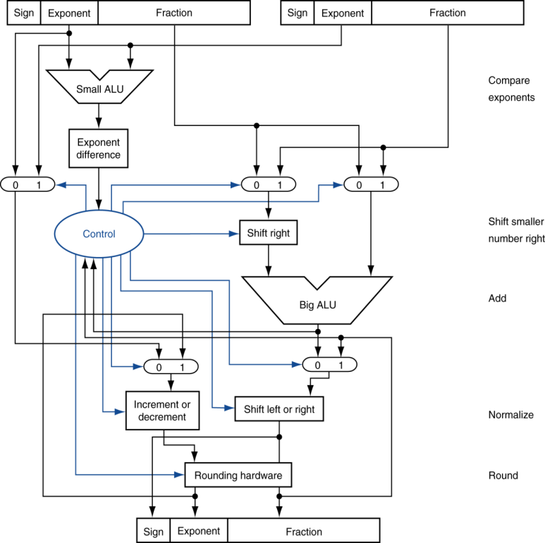
0.5₁₀ = 1.0 X 2⁻¹;
（-0.4375）₁₀= -0.0111 = -1.11 X 2⁻²;

对阶（-0.4375）₁₀= -0.111 X 2⁻¹;
尾数相加
- +（-0.111）= 0.001

规格化：

0.001X 2⁻¹= 1.0 X 2⁻⁴
无需舍入
图1. 浮点加法硬件
3.3 为了节省篇幅，我们使用4位数据，改进版本的除法器，相应硬件结构见图1。请计算7₁₀除以2₁₀， 即0000 0111₂除以0010₂，请模仿书本第127页图3-10根据迭代次数写出各步的商和余数
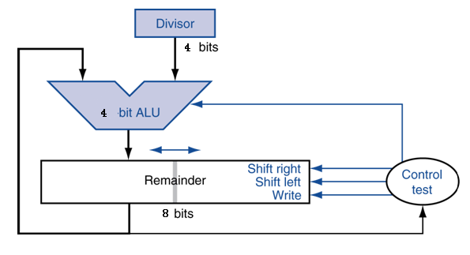
图1. 改进版本除法器

3.4假定一台32位字长的机器中带符号整数用补码表示，浮点数用IEEE 754标准表示，寄存器R1和R2的内容分别为R1：0000108BH，R2：8080108BH。不同指令对寄存器进行不同的操作，因而，不同指令执行时寄存器内容对应的真值不同。假定执行下列运算指令时，操作数为寄存器R1和R2的内容，则R1和R2中操作数的真值分别为多少？
- 无符号数加法指令
- 带符号整数乘法指令
- 单精度浮点数减法指令
参考答案：
R1 = 0000108BH = 0000 0000 0000 0000 0001 0000 1000 1011b
R2 = 8080108BH = 1000 0000 1000 0000 0001 0000 1000 1011b
（1）对于无符号数加法指令，R1和R2中是操作数的无符号数表示，因此，其真值分别为R1：108BH, R2：8080108BH。
（2）对于带符号整数乘法指令，R1和R2中是操作数的带符号整数补码表示，由最高位可知， R1为正数， R2为负数。R1的真值为+108BH, R2的真值为–(0111 1111 0111 1111 1110 1111 0111 0100b + 1b) = –7F7FEF75H。
（3）对于单精度浮点数减法指令，R1和R2中是操作数的IEEE754单精度浮点数表示。在IEEE 754 标准中，单精度浮点数的位数为32位，其中包含1位符号位，8位阶码，23位尾数。
由R1中的内容可知，其符号位为0，表示其为正数，阶码为0000 0000，尾数部分为000 0000 0001 0000 1000 1011，故其为非规格化浮点数，指数为–126，尾数中没有隐藏的1，用十六进制表示尾数为+0.002116H，故R1表示的真值为+0.002116H × 2⁻¹²⁶。
由R2中的内容可知，其符号位为1，表示其为负数，阶码为0000 0001， 尾数部分为000 0000 0001 0000 1000 1011，故其为规格化浮点数，指数为1–127 = –126，尾数中有隐藏的1，用十六进制表示尾数为–1.002116H，故R2表示的真值为–1.002116H × 2⁻¹²⁶

第四章
4.1对于以下MIPS的流水线数据通路：
- 请完成装载lw指令和后面的and、or指令之间的数据冒险阻塞电路（Hazard detection unit）的输入和输出信号的连接。
- 若在IF/ID和ID/EX这两级流水线的寄存器中的rs、rt、rd编号对应的寄存器信号名为RegisterRs、RegisterRt和RegisterRd，并且信号PCwirte和IF/IDwrite为1表示允许写流水线寄存器进行更新。请写出产生这两个信号的逻辑表达式。
- 当流水线中个指令所处阶段如图中顶部所示，请问下一时钟周期的PCWrite和IF/IDWrite信号值及作用是什么、lw指令后的流水线气泡是如何产生的?
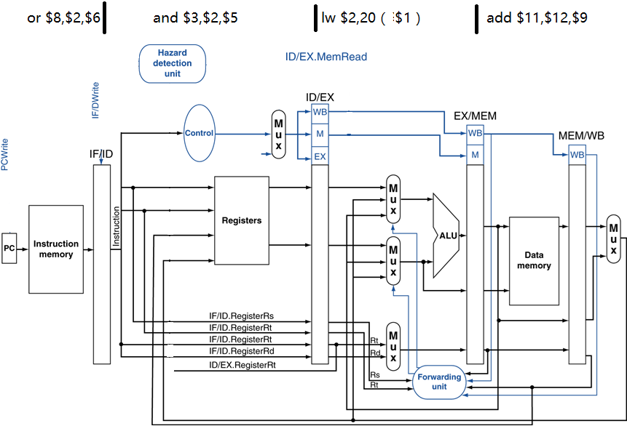

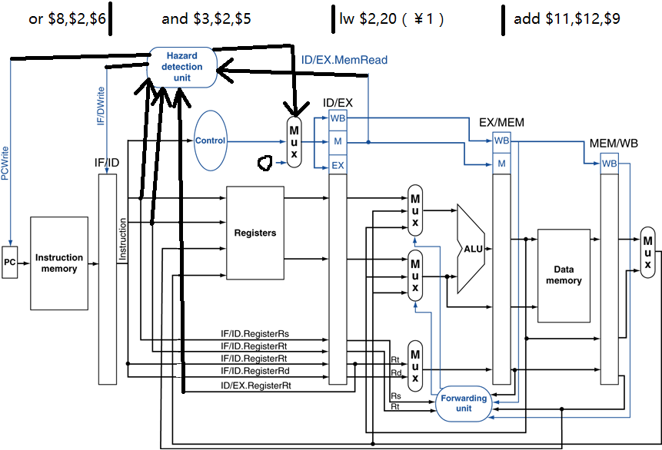
该题的题干中指出“对冒险检测单元”，因此无需对地址部件等进行绘制。

2）if ( ID/EX.MemRead and
((ID/EX.RegisterRt = IF/ID.RegisterRs) or
(ID/EX.RegisterRt = IF/ID.RegisterRt)) )
Stall-the-pipe=1;

标准：答出以上等效的表达式即可，如果还考虑0号寄存器问题更好。
3）下一时钟周期PCwrite和IF/ID.write信号值都为无效（0），起作用是阻止PC寄存器和IF/ID寄存器更新（从而实现阻塞作用）。EX级使用的WB/M/EX信号全为0，作用是撤销add指令作用实现流水线气泡。

  - 假定某RISC处理器为标准的五级流水线（IF/ID/EX/MEM/WB）结构，该静态流水线处理器配置了包含硬件旁路电路、延迟槽、分支预测等技术。下面的代码在该处理器中执行。
Loop: LW R1, 0(R2) ; 从地址0+R2处读入R1
ADDI R1, R1, #4 ; R1= R1+4
SW R1，0(R2) ; 将R1存入地址0+R2处
ADDi R2, R2, #4 ; R2＝R2+4
SUB R4, R3, $r2 ; R4=R3-R2
BNEZ R4, Loop ; R4不等于0时跳转到Loop
已知初始值R3=R2+400。假设流水线的分支阻塞延迟为1个周期、具有前推硬件和采用延迟槽技术。
- 对该指令片段进行优化，可以重排指令序列，但不能改变指令的数目和采用别的指令。写出优化后的指令序列，并作简要说明。
- 对优化后的代码，计算全部循环执行完毕所需的时钟周期数。
- 没有可通过指令调整而进行的优化方法。
- 采用旁路逻辑，分支指令具有单拍的分支延迟，并对包括延迟槽在内的指序列进行调度
因为lw和addi之间有数据相关，所以即使采用前推forwarding，仍有1个阻塞。
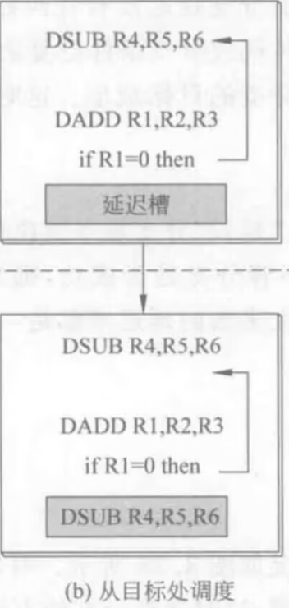
若采用延迟槽技术，LW R1, 0(R2)被放入延迟槽，调度时顺序调整为
LW R1, 0(R2) ; 从地址0+R2处读入R1
Loop: ADDI R1, R1, #4 ; R1= R1+4
SW R1，0(R2) ; 将R1存入地址0+R2处
ADDi R2, R2, #4 ; R2＝R2+4
SUB R4, R3, $r2 ; R4=R3-R2
BNEZ R4, Loop ; R4不等于0时跳转到Loop
LW R1, 0(R2)

这样可以避免bne分支阻塞1个周期，但bne由于阻塞仅延迟1个周期，因此应该是优化后的分支，即在ID阶段就可以判断跳转，但这又导致了sub和bne之间需要阻塞一次来满足数据相关限制。因此，所需的时钟周期数=（6+1+1）*100+4 = 804

若假设bne没有优化，sub和bne之间不需要阻塞，那么所需的时钟周期数= 7*100+4=704拍。

若使用分支预测和前推电路，则第一次和最后一次循环都因为预测错误导致2个周期的开销，其他循环都可以正确预测。那么所需的时钟周期数= 8*100+4+2*2=808拍。

